Министерство науки и высшего образования Российской Федерации

Федеральное государственное автономное образовательное учреждение

высшего образования

**«Пермский национальный исследовательский**

**политехнический университет»**

Кафедра «Информационные технологии и автоматизированные системы»

направление подготовки: 09.03.01 – «Информатика и вычислительная техника»

**ОТЧЁТ**

**Лабораторная работа**

**Задача «8 ферзей»**

Выполнила работу:

студентка группы ИВТ-24-2б

Малая Алина Александровна

Проверил:

Доцент кафедры ИТАС

Полякова Ольга Андреевна

(оценка) (подпись)

(дата)

г. Пермь, 2025

**Постановка задачи:**

Реализовать алгоритм расстановки 8 ферзей на шахматной доске размером 8 на 8 клеток так, чтобы ферзи были расставлены в каждой строке и не били друг друга

**Блок – схема**

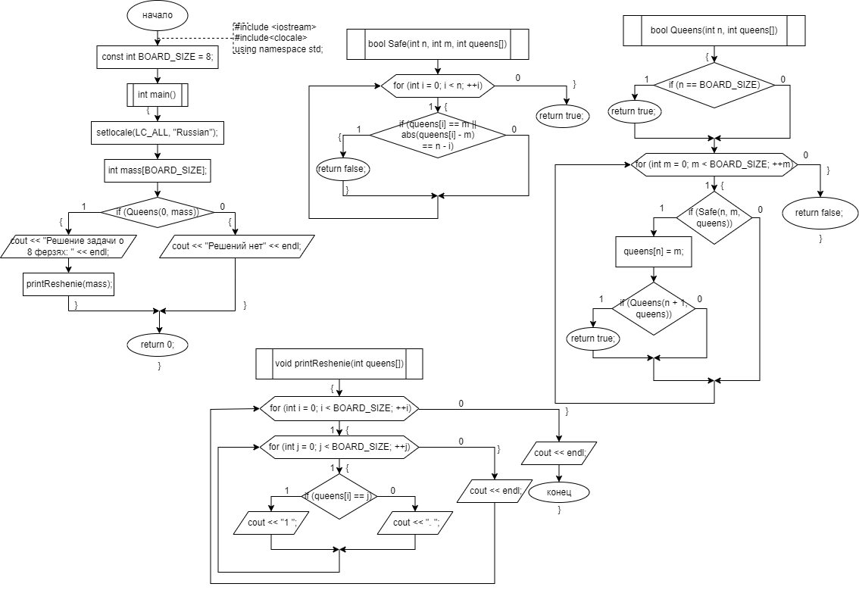

**Код программы**

#include <iostream>

#include<clocale>

using namespace std;

const int BOARD_SIZE = 8; //Размер шахматной доски

bool Safe(int n, int m, int queens[]) // Функция проверки безопасности позиции

{

for (int i = 0; i < n; ++i) // Проверяем предыдущие строки

{

if (queens[i] == m || abs(queens[i] - m) == n - i) // Если есть угроза

{

return false; // Позиция не безопасна

}

}

return true; // Позиция безопасна

}

bool Queens(int n, int queens[]) // Функция решения задачи

{

if (n == BOARD_SIZE) // Если все ферзи расставлены

{

return true; // Решение найдено

}

for (int m = 0; m < BOARD_SIZE; ++m)

{

if (Safe(n, m, queens)) // Если позиция безопасна

{

queens[n] = m; // Ставим ферзя

if (Queens(n + 1, queens)) // Рекурсивный вызов для следующей строки

{

return true; // Решение найдено, выходим

}

}

}

return false; // Решений нет

}

void printReshenie(int queens[]) // Функция вывода решения

{

for (int i = 0; i < BOARD_SIZE; ++i)

{

for (int j = 0; j < BOARD_SIZE; ++j)

{

if (queens[i] == j) // Если в клетке ферзь

{

cout << "1 "; // Выводим ферзя

}

else // Если клетка пуста

{

cout << ". "; // Выводим пустую клетку

}

}

cout << endl;

}

cout << endl;

}

int main()

{

setlocale(LC_ALL, "Russian");

int mass[BOARD_SIZE]; // Массив для хранения решения

if (Queens(0, mass))// Если решение найдено

{

cout << "Решение задачи о 8 ферзях: " << endl; // Выводим сообщение

printReshenie(mass); // Выводим решение

}

else

{

cout << "Решений нет" << endl;

}

return 0;

}

**Вывод с визуализацией**

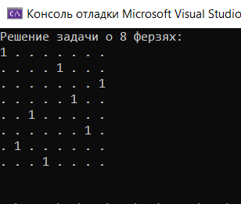

**GitHub**

<https://github.com/amalayaa>